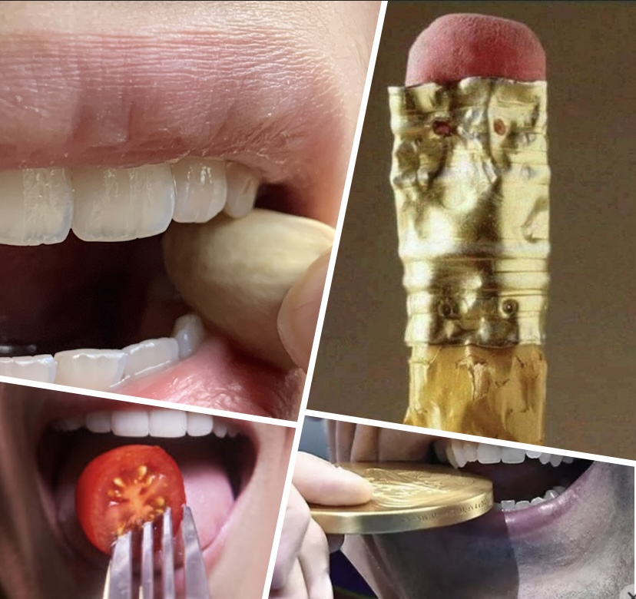
مراقبت از روكش هاى جديدتان

١-جلوگيرى از شكستن روكش ها
روكش هاى شما از سراميك هايى با بالاترين استحكام ممكن كه مناسب شرايط شما بوده ساخته شده اند ، ولى اين بدان معنى نيست كه انها غير قابل شكست هستند ،همانند دندانهاى طبيعى يا هر ماده ديگرى كه در صورت اعمال فشار بيش از حد ميشكنند .

- بعضى افراد از دندانهايشان براى شكستن پسته هاى در بسته ، كندن تگ لباسهاى نو ، جويدن مداد ، باز كردن در پلاستيكى لاك ناخن ، در اوردن منگنه ،جويدن يخ يا نبات ، …..استفاده ميكنند .
- از دندانهايتان بعنوان ابزار استفاده نكنيد، مراقب اجسام سختى كه در دهان قرار ميگرند باشيد ، مثل لبه ليوان ، چنگال و غيره.

-استرس ممكن است باعث افزايش بهم فشردن دندانها و دندان قروچه در شب بشود كه اين باعث اعمال مقدار زيادى فشار روى دندانها ميشود كه ممكن باعث شكستن روكش ها بشود. اگر سابقه دندان قروچه داريد استفاده از نايت گارد توصيه ميشود.
استفاده از گارد هاى ورزشى ( sport guard)در ورزش هايى كه احتمال ضربه به دندانها وجود دارد نيز توصيه ميشود.

٢- بهداشت
با اينكه دندانهاى شما روكش شده اند ولى هنوز احتمال شيوع پوسيدگى براى دندانهاى زير روكش وجود دارد .مرز بين لبه روكش و دندان طبيعى (Margins) ناحيه حساسى است كه احتياج به توجه بيشتر هنگام مسواك و نخ زدن دارد. با بهداشت مرتب اين ناحيه از احتمال شروع پوسيدگى جلوگيرى كنيد.

هنگام جرم گيرى دندانها ، دندانپزشك يا بهداشتكار خود را از داشتن روكش ها مطلع كنيد . اكثر مواقع روكش هاى ما بقدرى شبيه دندانهاى طبيعى مجاور هستند كه تشخيص انها احتياج به نظر مجدد دارد .
استفاده از قلم هاى اولتراسونيك ممكن است باعث لب پر شدن ، شكستگى يا جدا شدن لمينيت هاى سراميك شود . بجاى ان جرم گيرى دستى ملايم با قلم براى دندانهائيكه روكش سراميك دارند توصيه ميشود .

